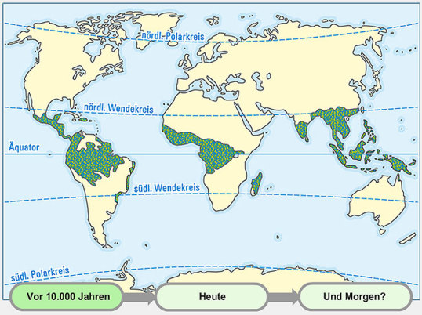
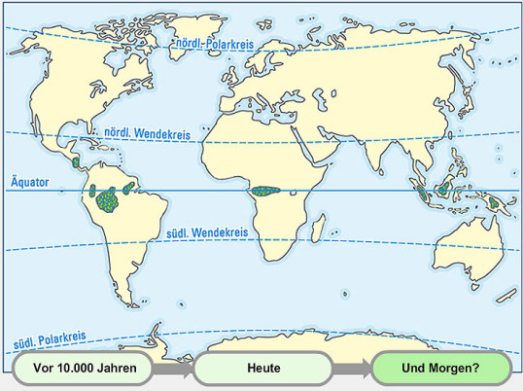
Wo sind die tropischen Regenwälder?
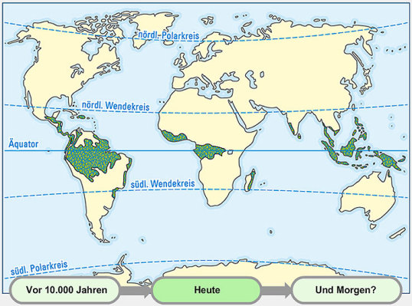

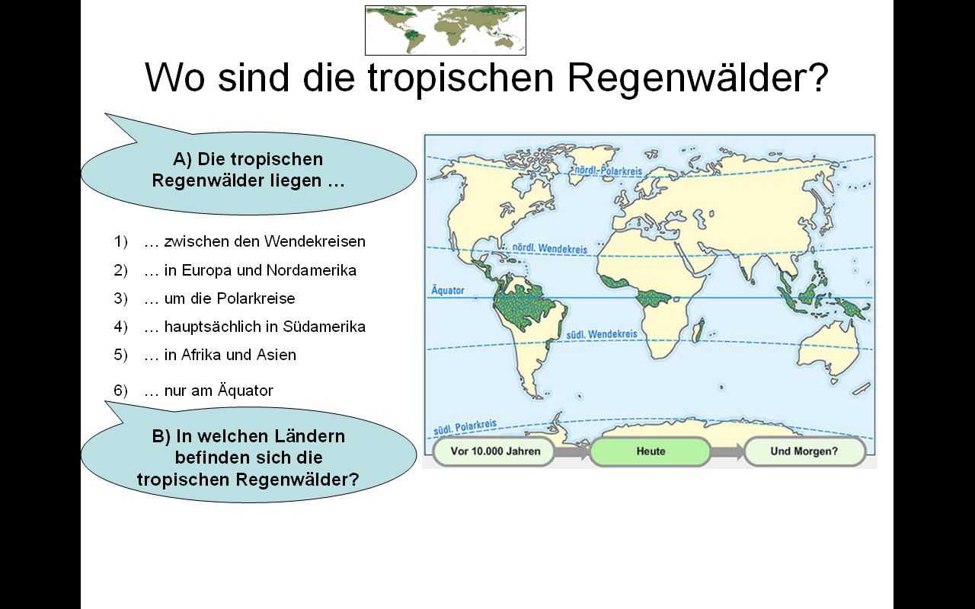

Die tropischen Regenwälder befinden sich in...

Die "Top 10" der Abholzung der tropischen Regenwälder.
Der jährliche Abfall des bewaldeten Gebiet in Hektaren. (1995)

Land | Reihenfolge | Pro Jahr
Brasilien | 1 | - 2 550 000
Indonesien | 2 | - 1 080 000
Kongo | 3 | - 740 000
Bolivien | 4 | - 580 000
Mexiko | 5 | - 510 000
Venezuela | 6 | - 500 000
Malaysien | 7 | - 400 000
Myanmar | 8 | - 390 000
Sudan | 9 | - 350 000
Thailand | 10 | - 330 000
http://www.rcfa-cfan.org/french/f.issues.12-3.html

